附件：采购需求产品示例图
品目号 | 产品名称 | 规格（mm） | 图片
1-1 | 定制柜 | 400*2800 | 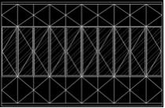
1-2 | 定制柜 | 600*2800
1-3 | 定制柜 | 500*2800
1-4 | 定制柜 | 3200*550*2800
1-5 | 定制柜 | 400*2800 | 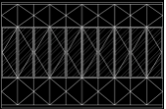
1-6 | 吊柜 | 400*600 | 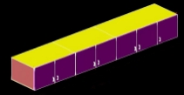
1-7 | 吊柜 | 2400*400*1200
1-8 | 吊柜 | 2700*400*1100
1-9 | 吊柜 | 4200*400*1100
1-10 | 吊柜 | 2000*600*1100
1-11 | 定制更衣柜 | 500*2000 | 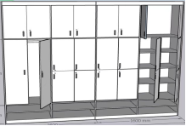
1-12 | 定制更衣柜 | 600*2000
1-13 | 定制更衣柜 | 600*2800
1-14 | 定制更衣柜 | 500*2800
1-15 | 5楼定制文件柜 | 2000*400*2000 | 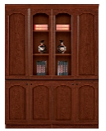
1-16 | 5楼文件柜 | 800*400*2000 | 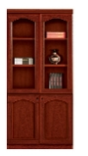
1-17 | 铁皮资料柜 | 860*390*1800 | 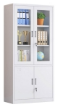
1-18 | 定制铁皮柜 | 3950*400*2800 | 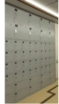
1-19 | 定制铁皮柜 | 3200*400*2800
1-20 | 定制铁皮柜 | 4300*600*2800
1-21 | 定制铁皮柜 | 14500*400*2800
1-22 | 格子铁皮柜 | 2700*350*1100 | 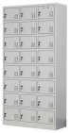
1-23 | 格子铁皮柜 | 860*390*1800
1-24 | 金属柜（带锁及温湿度计） | 900*420*1800 | 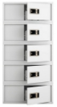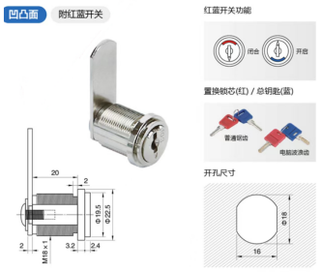
1-25 | 铁皮更衣柜6门 | 860*390*1800 | 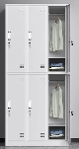
1-26 | 上下铺  （实木床） | 900*2000 | 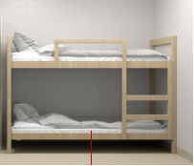
1-27 | 上下铺  （实木床） | 1200*2000
1-28 | 治疗床定做 | 1900*600*600 | 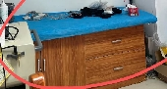
1-29 | 床（大）+床头柜 | 1500*2000 | 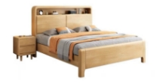
1-30 | 矮柜 | 600*400*800 | 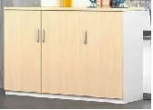
1-31 | 矮柜 | 800*400*800
1-32 | 矮柜 | 1000*400*800
1-33 | 矮柜 | 1100*400*800
1-34 | 矮柜 | 1400*400*800
1-35 | 矮柜 | 1500*400*800
1-36 | 矮柜 | 1600*400*800
1-37 | 矮柜 | 3200*500*800
1-38 | 矮柜 | 9500*500*800
1-39 | 矮柜 | 1000*600*800
1-40 | 矮柜 | 1600*600*800
1-41 | 矮柜 | 2600*600*800
1-42 | 矮柜 | 5000*600*800
1-43 | 矮柜 | 1600*400*800 | 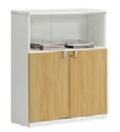
1-44 | 矮柜 | 4200*600*800
1-45 | 矮柜 | 5100*500*800
1-46 | 互通柜 | 2400*500*2800 | 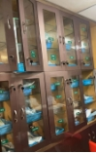
1-47 | 鞋柜 | 1200*350*1000 | 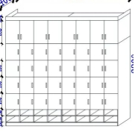
1-48 | 鞋柜 | 800*350*1100
1-49 | 鞋柜 | 1000*350*1100
1-50 | 鞋柜 | 2000*350*2200
1-51 | 鞋柜 | 1300*350*1200
1-52 | 鞋柜 | 1600*350*1100
1-53 | 鞋柜 | 1900*350*1100
1-54 | 鞋柜 | 3850*350*1100
1-55 | 鞋柜 | 1600*350*1800
1-56 | 鞋柜 | 1200*600*1100
1-57 | 换鞋凳（柜） | 1600*350*450 | 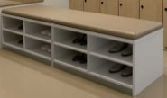
1-58 | 换鞋凳（柜） | 1700*350*450
1-59 | 换鞋凳（柜） | 2150*350*450
1-60 | 换鞋凳（柜） | 3660*350*450
1-61 | 换鞋凳（柜） | 1800*350*450
1-62 | 换鞋凳（柜） | 2650*350*450
1-63 | 换鞋凳（柜） | 2500*350*450
1-64 | 换鞋凳（柜） | 1200*350*450
1-65 | 档案柜 | 800*400*2000 | 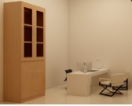
1-66 | 实木柜 | 1800*1800 | 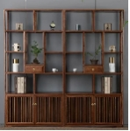
1-67 | 中式实木柜 | 1600*1800
1-68 | 标准文件柜 | 800*400*2000 | 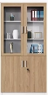
1-69 | 茶水柜（方） | 800*400*800 | 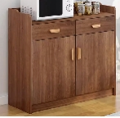
1-70 | 茶水柜（长） | 1200*600*450 | 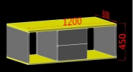
1-71 | 茶水柜（方） | 600*600*450 | 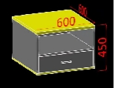
1-72 | 中式茶水柜（方） | 600*600*450 | 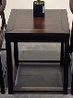
1-73 | 定制茶水柜 | 1000*1000*450 | 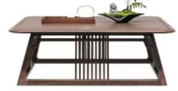
1-74 | 定制茶水柜（方） | 500*500*550 | 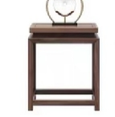
1-75 | 茶水柜（方） | 600*600*450 | 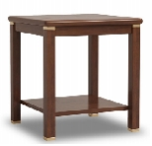
1-76 | 矮茶水柜（长） | 1200*600*450 | 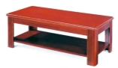
1-77 | 矮茶水柜（长） | 1200*600*450
1-78 | 茶水柜（圆） | 700*700*750 | 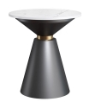
1-79 | 更衣柜 | 2000*600*2000 | 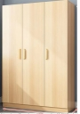
1-80 | 茶水柜 | 800*400*800 | 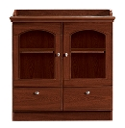
1-81 | 值班室床头柜 | 400*450*450 | 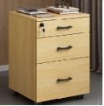
1-82 | 值班室床头柜 | 1000*600*760 | 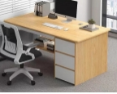
1-83 | 储物柜台面 | 600*800 | 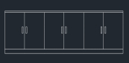
1-84 | 储物柜台面 | 3500*750*2000
1-85 | 诊桌 | 1600*800*760 | 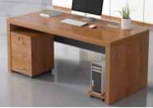
1-86 | 诊桌 | 1200*600*760
1-87 | 定制台面办公桌 | 600*800 | 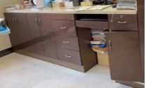
1-88 | 定制台面办公桌 | 4500*600*800+800*600*2800 | 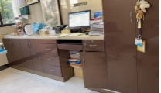
1-89 | 办公桌 | 1200*600*760 | 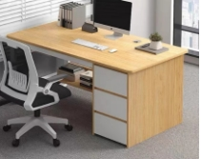
1-90 | 办公桌 | 1200*500*760
1-91 | 办公桌 | 1400*600*760
1-92 | 办公桌 | 1500*800*760
1-93 | 办公桌 | 1600*600*760
1-94 | 办公桌 | 2000*600*760
1-95 | 办公桌 | 2100*600*760
1-96 | 办公桌 | 2200*600*760
1-97 | 办公桌 | 900*600*760
1-98 | 办公桌 | 1000*600*760
1-99 | 办公桌 | 800*600*760
1-100 | 主任/护士长办公桌 | 1200*600*760 | 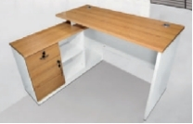
1-101 | 主任/护士长办公桌 | 1400*700*760
1-102 | 主任/护士长办公桌 | 1400*1200*750
1-103 | 主任/护士长办公桌 | 1500*1500*760
1-104 | 主任/护士长办公桌 | 1600*800*760
1-105 | 主任/护士长办公桌 | 1600*1600*760
1-106 | 折叠桌 | 1200*400*760 | 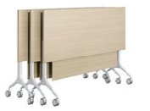
1-107 | 一字型中式诊桌 | 1600*800*760 | 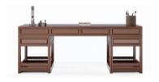
1-108 | 一字型中式诊桌 | 1400*800*760
1-109 | 圆桌中式风格 | 直径600 | 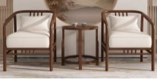
1-110 | 示教室桌 | 2000*900*760 | 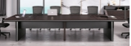
1-111 | 示教室桌 | 2100*1000*760
1-112 | 示教室桌 | 2200*1200*760
1-113 | 示教室桌 | 2400*1200*760
1-114 | 示教室桌 | 2800*1200*760
1-115 | 示教室桌 | 3200*1200*760
1-116 | 示教室桌 | 3600*1400*760
1-117 | 示教室桌 | 4000*1400*760
1-118 | 示教室桌 | 4200*1400*760
1-119 | 雾化桌  (带输液杆） | 800*500*1100 | 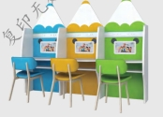
1-120 | 雾化桌 | 800*500*1100
1-121 | 导诊台 | 3600*1600*1200 | 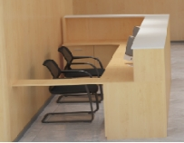
1-122 | 导诊台 | 3400*1600*1200
1-123 | 导诊台 | 1600*1600*1200
1-124 | 导诊台 | 1400*1600*1200
1-125 | 导诊台 | 11170*3400*1200
1-126 | 休闲桌椅 | 一桌4椅600*750mm | 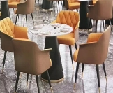
1-127 | 洽谈桌椅组合 | 一桌四椅1600*800*750 | 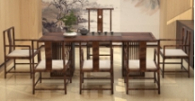
1-128 | 洽谈桌椅组合 | 一桌六椅1600*800*750
1-129 | 洽谈桌椅组合 | 一桌五椅1600*800*750
1-130 | 电脑桌 | 1200*600*760 | 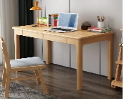
1-131 | 灵活办公桌 | 2400*1000*760 | 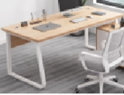
1-132 | L型屏风工作位桌 | 1500*1500*1200 | 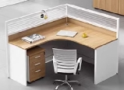  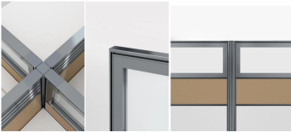  屏风实物效果图1  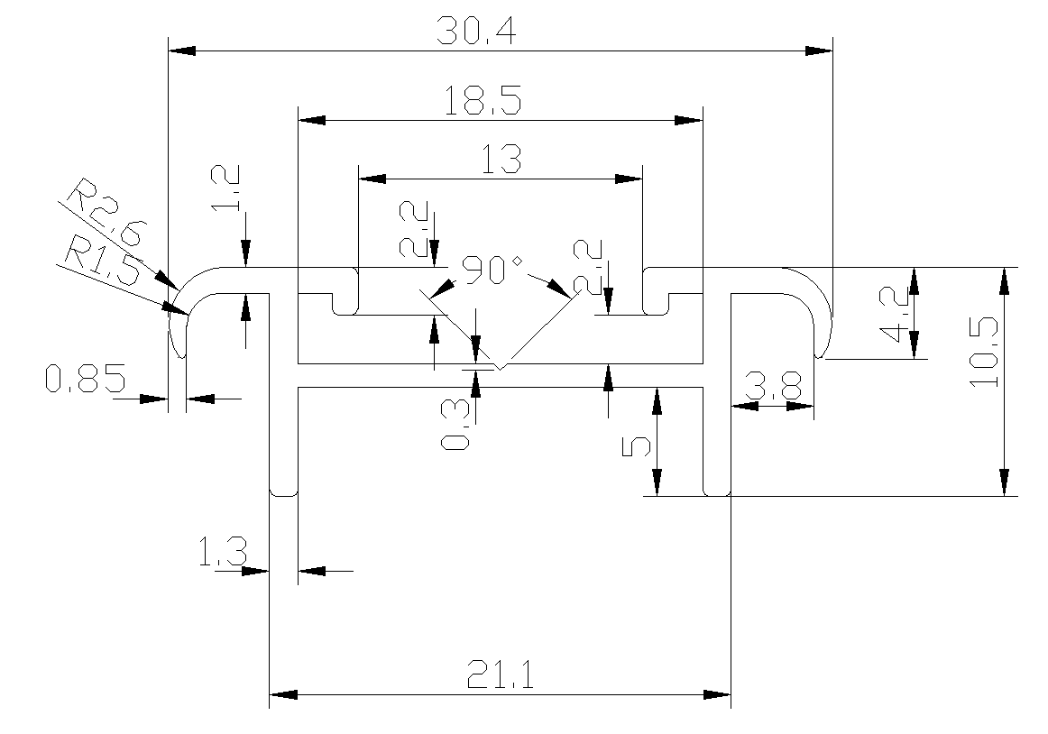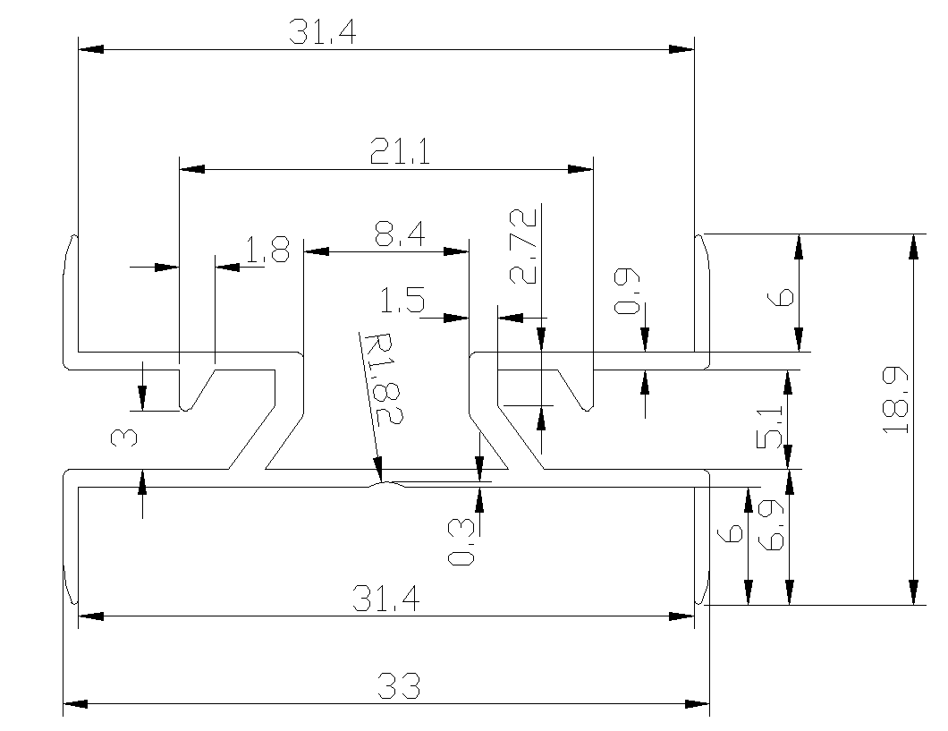  A柱 大中杆  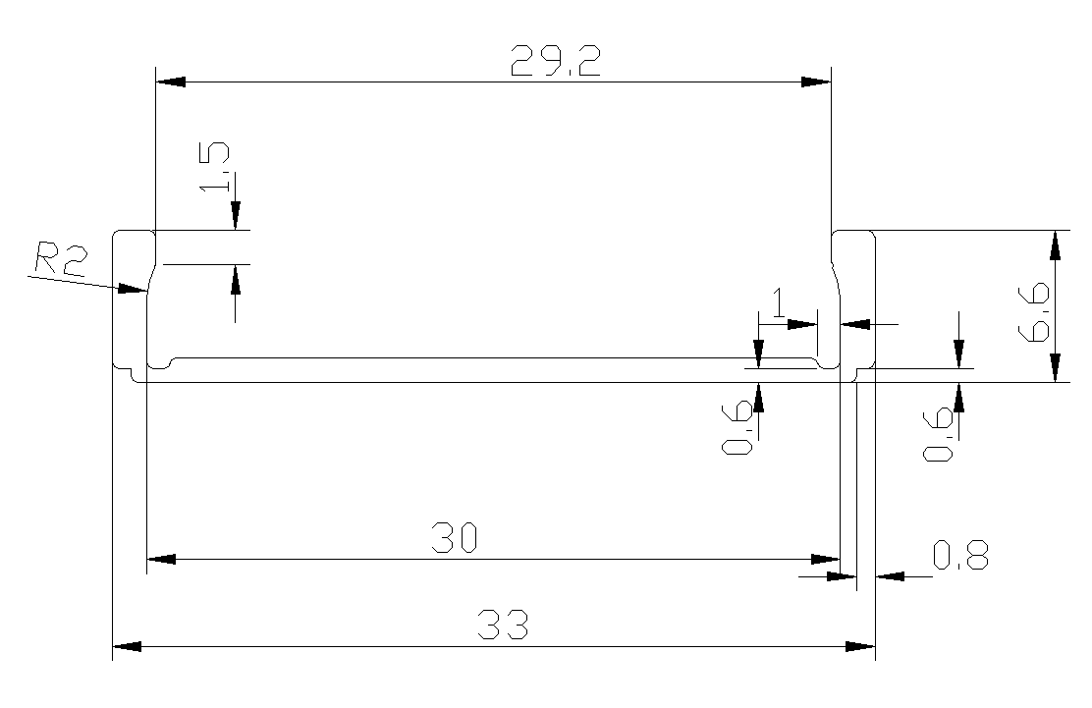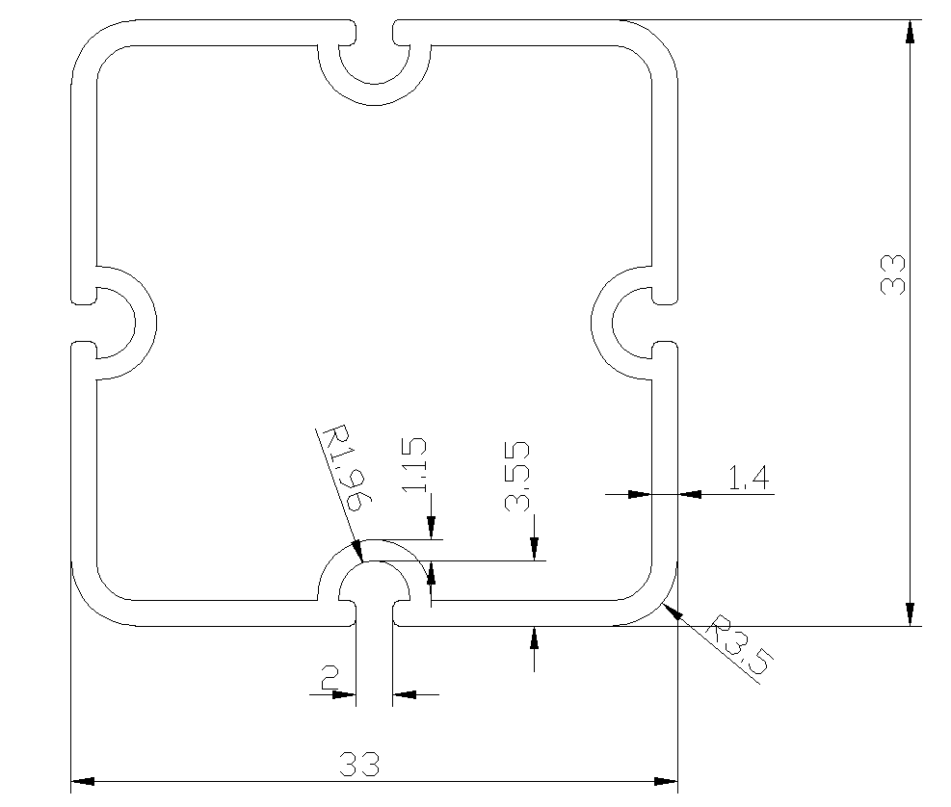  顶封边 方柱  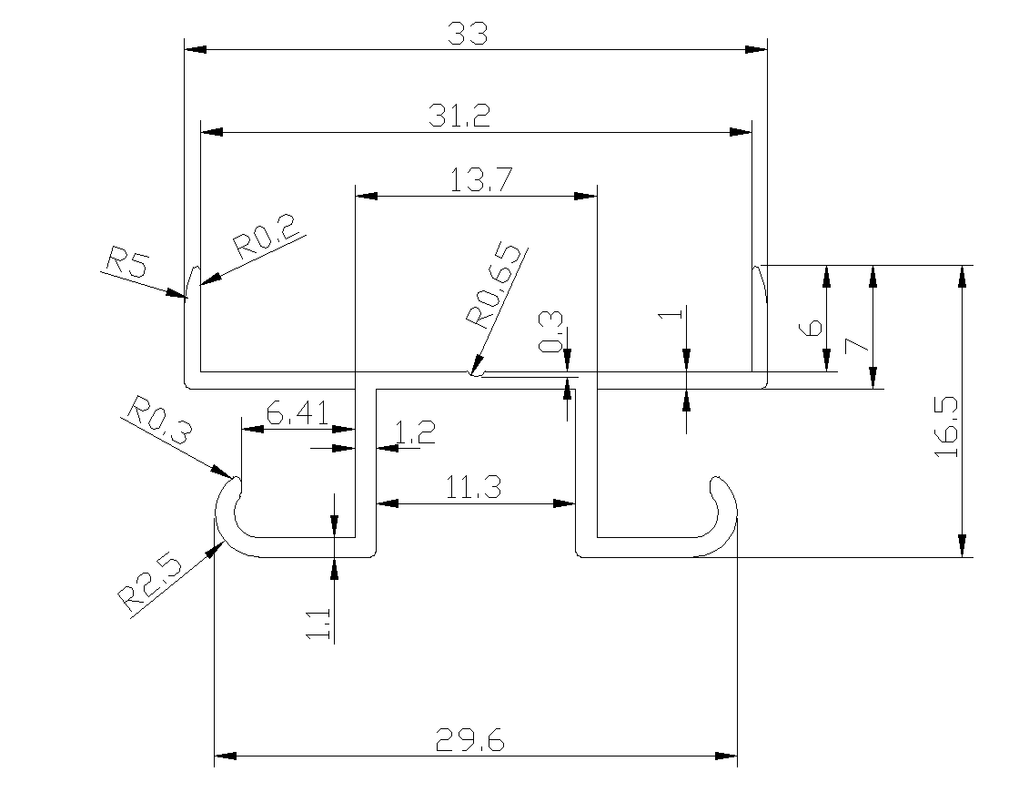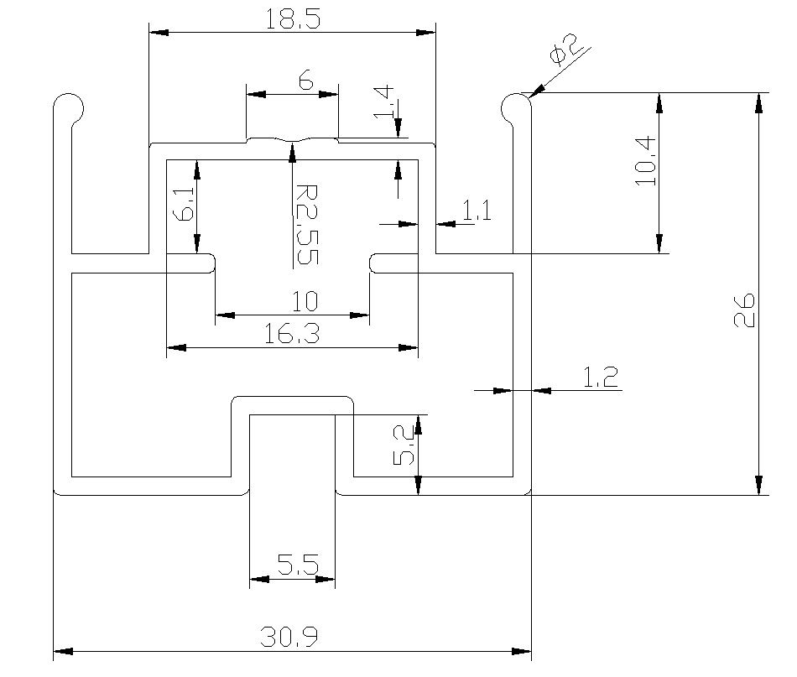  顶杆 玻璃槽  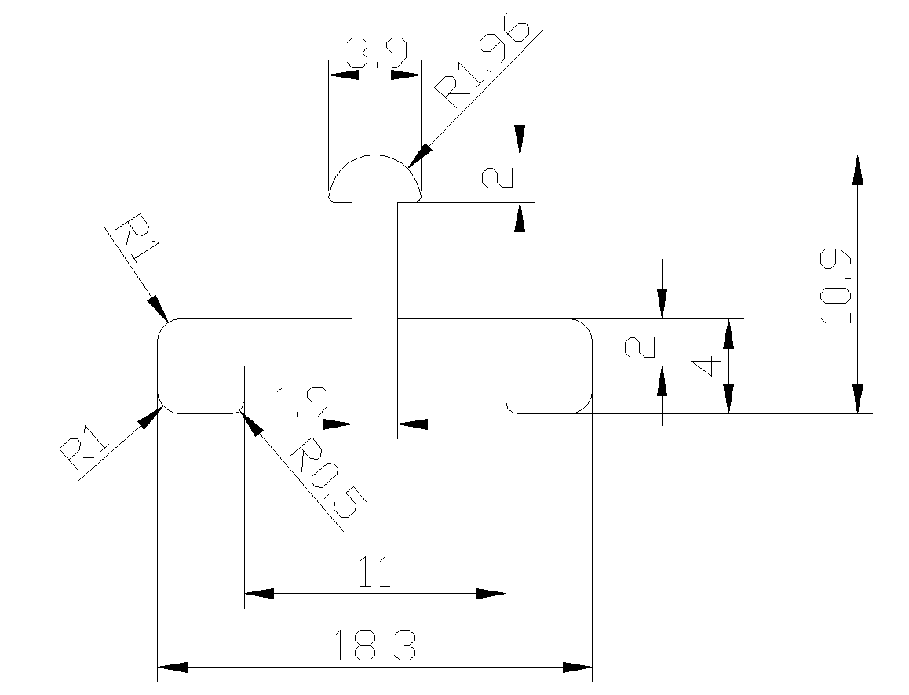  连接插条  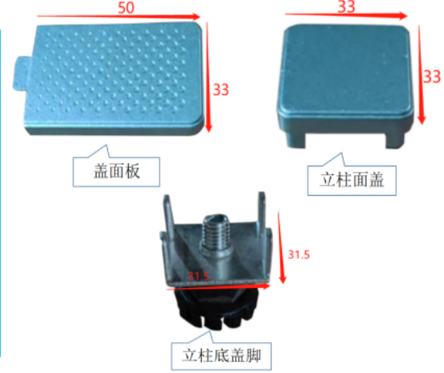  屏风组件铝材模型、配件和尺寸图2
1-133 | 屏风工作位桌 | 1400*600*1200 | 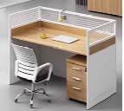  屏风实物效果图1  A柱 大中杆  顶封边 方柱  顶杆 玻璃槽  连接插条  屏风组件铝材模型、配件和尺寸图2
1-134 | 平板桌 | 2000*900*760 | 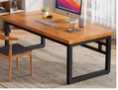
1-135 | 操作台 | 3600*800*1000 | 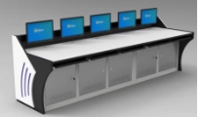
1-136 | 电动餐桌 | 直径2m | 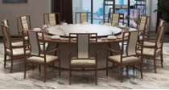
1-137 | 餐桌 | 直径1.8m
1-138 | 洽谈桌椅一套 | 2.2m | 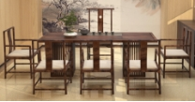
1-139 | 餐桌 | 1200*800*760 | 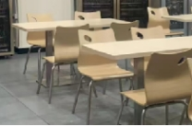
1-140 | 餐桌 | 1400*800*760
1-141 | 餐桌 | 1500*800*760
1-142 | 主席台 | 1800*600*800 | 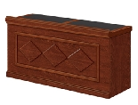
1-143 | 条形桌 | 1200*400*760 | 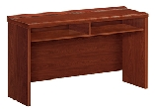
1-144 | 条形桌 | 1400*400*760
1-145 | 讲台 | 600*500*1150 | 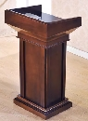
1-146 | 会议桌 | 6000*2000*760 | 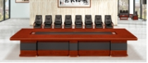
1-147 | 圆会议桌 | d=2400 | 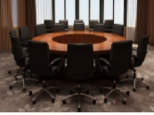
1-148 | 前台 | 2400*650*1100 | 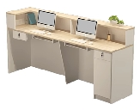
1-149 | 咖啡吧台 | 1200*1500*1100
1-150 | 洽谈桌 | 2400*1200*760 | 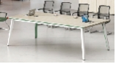
1-151 | 屏风工作位桌 | 1200*600*1200 | 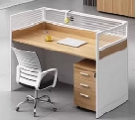  屏风实物效果图1  A柱 大中杆  顶封边 方柱  顶杆 玻璃槽  连接插条  屏风组件铝材模型、配件和尺寸图2
1-152 | 办公桌2 | 1400*1400*760 | 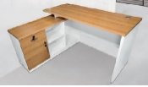
1-153 | 定制治疗室柜台 | （3450+1850+1800）*2800 | 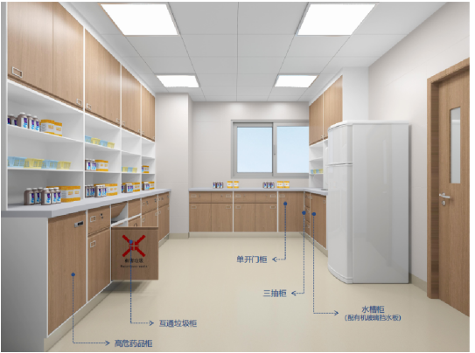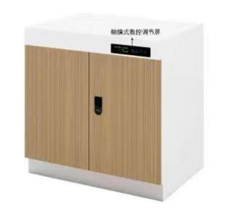
1-154 | 定制治疗室柜台 | （2750+3200）*600*2800
1-155 | 定制治疗室柜台 | 4800+3100*600*2800
1-156 | 定制治疗室柜台 | 2750+3200*600*2800
1-157 | 定制治疗室柜台 | （2100+2100）*600*2800
1-158 | 定制治疗室柜台 | 1670*600*2800
1-159 | 会议桌 | 4200*1400*760 | 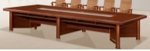
1-160 | 院领导办公桌 | 1800*1600*760 | 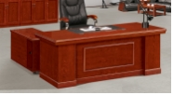
1-161 | 院领导办公桌2 | 1600*800*760 | 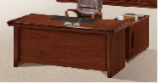
1-162 | 沙发（单人位） | （单人位） | 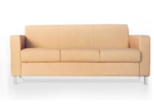
1-163 | 沙发（双人位） | 双人位
1-164 | 沙发（三人位） | 三人位
1-165 | 沙发（2+1） | 双人位+单人位
1-166 | 沙发（3+2） | 三人位+双人位
1-167 | 沙发（3+1） | 三人位+单人位
1-168 | 沙发（无靠背，无扶手） | 三人位
1-169 | 休闲卡座 | 1600*1600*750 | 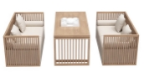
1-170 | 沙发椅 | 660*770*800 | 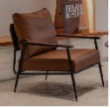
1-171 | 沙发床 | 820*780*850 | 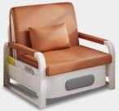
1-172 | 接待沙发  （贵宾室） | 1000*830*880 | 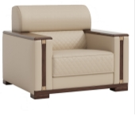
1-173 | 3+1沙发 | 三人位+单人位 | 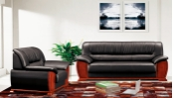
1-174 | 院领导两人位沙发 | 双人位 | 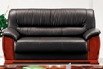
1-175 | 公寓床椅组合 | 2000*900*2000 | 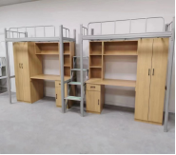  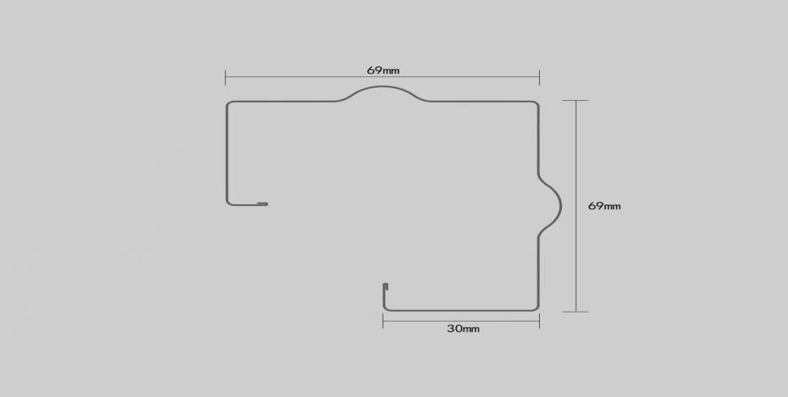  床立柱示意图  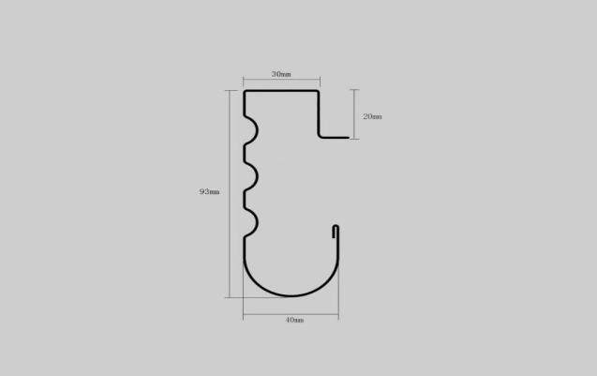  床长横梁示意图  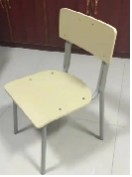
1-176 | 沙发柜 | 800*400*2000 | 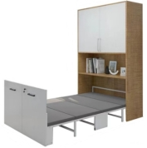
1-177 | 沙发柜 | 900*500*2200
1-178 | 沙发柜 | 1050*400*2000
1-179 | 沙发柜 | 1100*400*2000
1-180 | 沙发柜 | 1200*400*2000
1-181 | 沙发柜 | 1600*400*2000
1-182 | 沙发柜 | 1800*400*2200
1-183 | 沙发柜 | 2000*400*2000
1-184 | 沙发柜 | 2100*400*2000
1-185 | 沙发柜 | 2250*400*2000
1-186 | 沙发柜 | 2300*400*2000
1-187 | 沙发柜 | 2400*400*2000
1-188 | 沙发柜 | 2800*400*2000
1-189 | 沙发柜 | 2800*500*2000
1-190 | 沙发柜 | 3600*400*2000
1-191 | 沙发柜 | 3900*400*2000
1-192 | 沙发柜 | 4100*400*2000
1-193 | 沙发柜 | 5200*400*2000
1-194 | 椅子中式风格 | 560*460*870 | 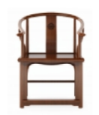
1-195 | 圆凳中式 | φ410*430 | 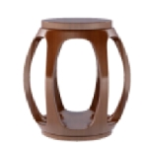
1-196 | 等候接待椅 | 三人位 | 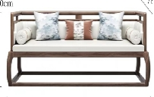
1-197 | 中式风格座椅 | 650*600*750
1-198 | 办公椅带轮皮面 | 500*630*1050-1150 | 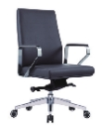
1-199 | 办公椅带轮 | 655*700*1020-1120 | 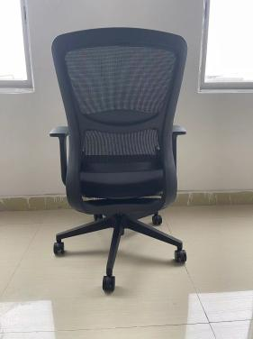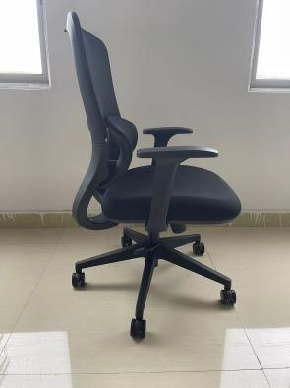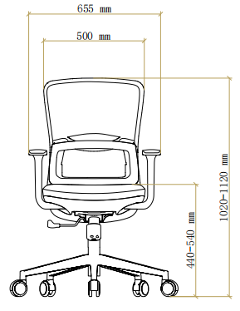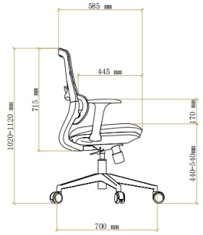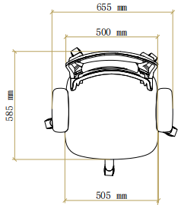
1-200 | 办公椅皮质不带轮1 | 440*480*800 | 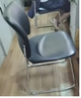
1-201 | 办公椅皮质不带轮2 | 580*620*1020mm | 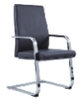
1-202 | 机场椅 | 三人位 | 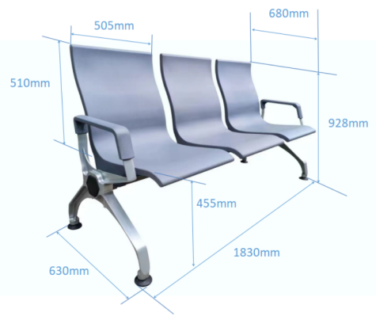
1-203 | 机场椅 | 四人位
1-204 | 机场椅 | 五人位
1-205 | 靠背椅（木制） | 420*400*860 | 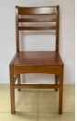
1-206 | 折叠椅 | 410*440*780 | 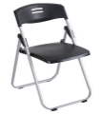
1-207 | 气压圆凳 | φ5220*440/590 | 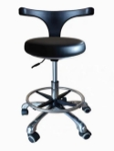
1-208 | 气压圆凳靠背 | Φ520*700/840
1-209 | 气压圆凳不带轮 | φ400*440/590
1-210 | 会议椅 | 520*630*1020 | 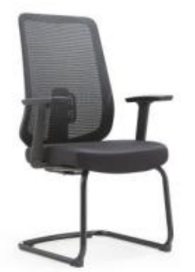
1-211 | 雾化椅 | 350*400*745
1-212 | 3人位输液椅 | 1850*670*850mm | 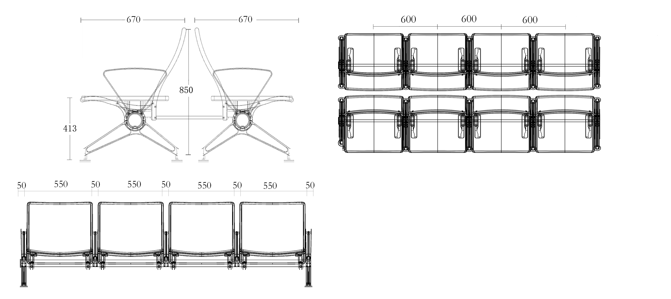  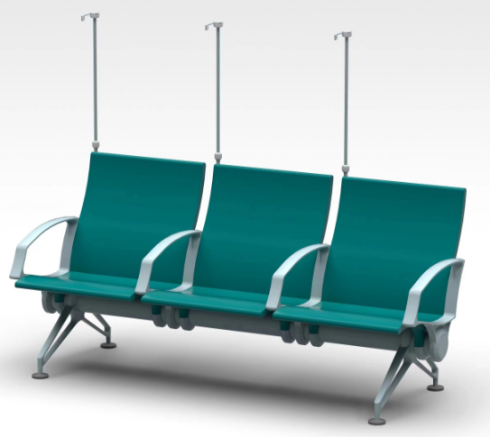    横梁截面形状图
1-213 | 方凳 | 250*330*450 | 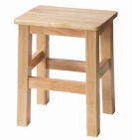
1-214 | 电脑椅 | 480*460*790 | 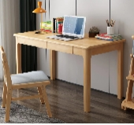
1-215 | 中式风格长条椅 | 两人位 | 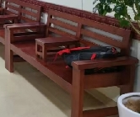
1-216 | 培训椅 | 565*565*835 | 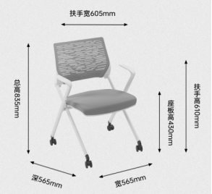
1-217 | 高吧椅 | φ380*600/800 | 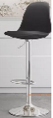
1-218 | 包厢餐椅 | 550*580*950 | 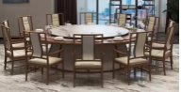
1-219 | 餐椅 | 420*460*820 | 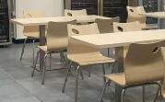
1-220 | 礼堂椅 | 中心距570±5mm*695±10mm*1020±10mm | 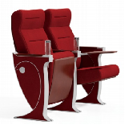  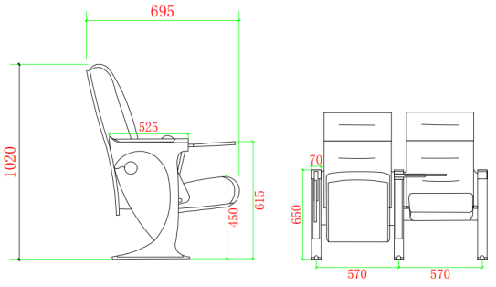
1-221 | 主席椅 | 580*570*1000 | 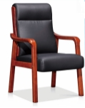
1-222 | 会议椅1 | 580*570*1000 | 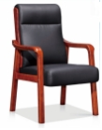
1-223 | 会议椅2 | 470*460*920 | 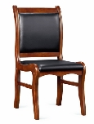
1-224 | 椅子 | 520*630*1020
1-225 | 院领导办公椅 | 660*750*1160/1220 | 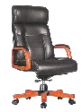
1-226 | 院领导桌前椅 | 600*700*950 | 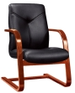
1-227 | 院领导办公椅 | 620*600*980/1040 | 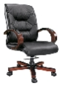
1-228 | 院领导班前椅 | 600*700*950 | 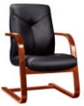
1-229 | 智能密集架 | 5000*21250*2400 | 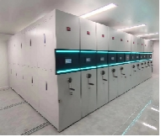  立柱示意图  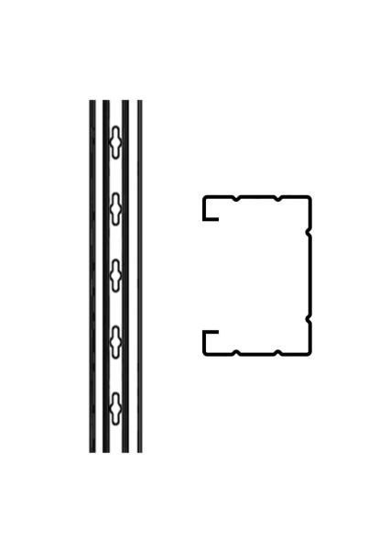  隔板示意图  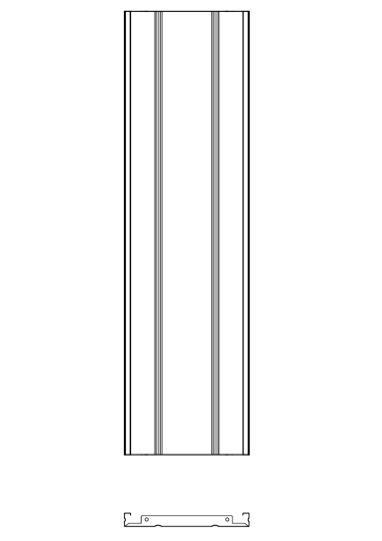  全钢化玻璃触控板示意图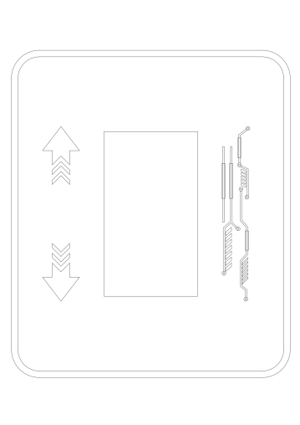  方向盘示意图  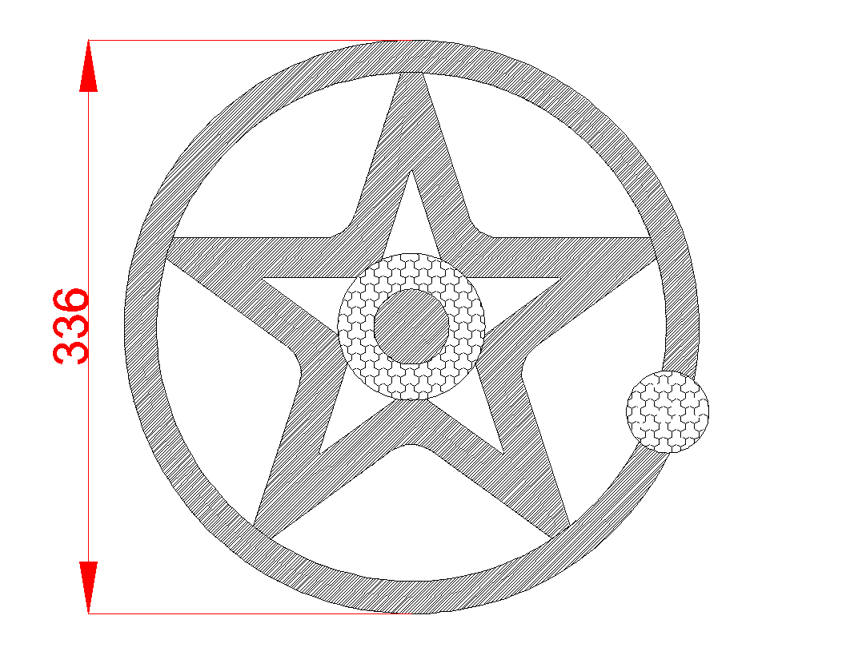
1-230 | 床（小）+床头柜 | 1200*2000 | 